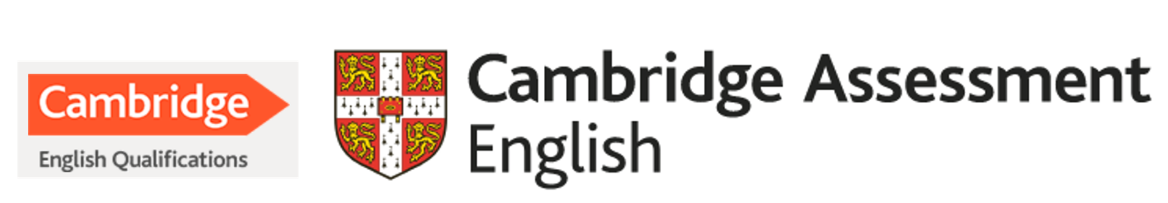

La scuola secondaria Pascoli, all’interno dell’IC11, è sempre stata centro di preparazione per gli esami di certificazione Cambridge. Agli studenti delle classi terze viene proposto un corso di potenziamento in orario extracurricolare per la preparazione dell’esame KEY FOR SCHOOL. Il Key For School certifica la competenza dello studente in tutte 4 le abilità linguistiche, sia orali (speaking e listening) che scritte (writing e reading). Esso permette di conseguire il livello A2 del quadro di riferimento del Consiglio d’Europa.
Anche lo scorso anno, nonostante il lungo periodo di didattica a distanza, gli alunni della scuola Pascoli hanno frequentato online il corso di preparazione e hanno ottenuto brillanti risultati, conseguendo, nella maggior parte dei casi il livello B1 dal momento che hanno superato l’esame con valutazione “pass with distinction”.
